**TRƯỜNG THCS TÙNG THIỆN VƯƠNG**

**MÔN LỊCH SỬ- KHỐI 8 - Tuần 08:** từ ngày 25/10 đến ngày 30/10/2021

**TIẾT 1: CHỦ ĐỀ: SỰ PHÁT TRIỂN KHOA HỌC, KĨ THUẬT, VĂN HÓA**

**THẾ KỈ XVIII-XIX**

**A. NỘI DUNG BÀI HỌC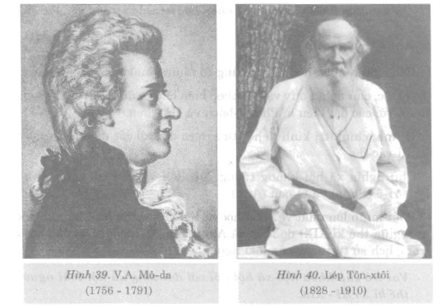:**

**III. THÀNH TỰU TIÊU BIỂU VỀ VĂN HỌC NGHỆ THUẬT**

**1. Sự phát triển của văn học và nghệ thuật**

- Trào lưu: “Triết học ánh sáng”

- Trào lưu văn học hiện thực phê phán: Ban-dắc (Pháp), Lép Tôn-xtôi (Nga)…

- Các nhạc sĩ thiên tài: Mô-da (Áo), Bét-tô-ven (Đức), Sô-panh (BaLan)…

- Các danh hoạ: Cuốc-bê (Pháp), Đa-vít,...

**2. Nền văn hoá Xô viết hình thành và phát triển**

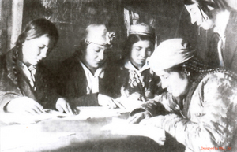- Thắng lợi của cách mạng tháng Mười Nga năm 1917.

- Tư tưởng của chủ nghĩa Mác - Lê-nin.

- Tinh hoa của di sản văn hoá nhân loại.

- Thành tựu:

+ Xoá bỏ tình trạng mù chữ và nạn thất học, sáng tạo chữ viết.

+ Phát triển hệ thống giáo dục quốc dân.

+ Nền khoa học - kỹ thuật Xô viết đã chiếm lĩnh nhiều thành tựu cao của khoa học - kỹ thuật thế giới.

+ Nền văn hoá - nghệ thuật Xô viết đã có những cống hiến xuất sắc vào kho tàng văn hoá - nghệ thuật nhân loại.

**TIẾT 2: Chương III. Châu Á giữa thế kỉ XVIII - đầu thế kỉ XX**

**Bài 9. ẤN ĐỘ THẾ KỈ XVIII-ĐẦU THẾ KỈ XX**

**Link xem bài giảng:** [**https://www.youtube.com/watch?v=0_pPFGHmjxE**](https://www.youtube.com/watch?v=0_pPFGHmjxE)

**A. NỘI DUNG BÀI HỌC**

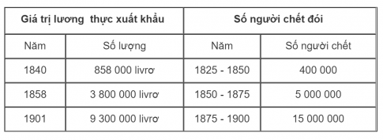**I. SỰ XÂM LƯỢC VÀ CHÍNH SÁCH THỐNG TRỊ CỦA ANH**

- Đến giữa thế kỉ XIX, thực dân Anh đã hoàn thành việc xâm lược và áp đặt ách thống trị đối với Ấn Độ.

**-** Chính sách thống trị của thực dân Anh:

+ Thực hiện chính sách chia để trị, khoét sâu sự cách biệt về chủng tộc, tôn giáo và đẳng cấp trong xã hội.

+ Chính sách vơ vét lương thực được tiến hành trên quy mô ngày càng lớn.

* Số lượng người dân chết đói tăng nhanh.

**II. PHONG TRÀO GIẢI PHÓNG DÂN TỘC CỦA NHÂN DÂN ẤN ĐỘ**

- Nguyên nhân: mâu thuẫn sắc tộc giữa nhân dân Ấn Độ với chính quyền thực dân Anh.

- Các phong trào đấu tiêu biểu:

|  |  |  |
| --- | --- | --- |
| **Thời gian** | **Phong trào đấu tranh** | **Kết quả** |
| 1857-1859 | Khởi nghĩa Xi-pay | thất bại |
| 1875-1885 | Phong trào đấu tranh của công nhân và nông dân | thất bại |
| 1885 | Đảng Quốc Đại thành lập | thất bại |
| 1905-1908 | Phong trào đấu tranh chống lại chính sách “chia để trị” của thực dân Anh | thất bại |

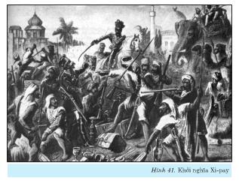- Ý nghĩa:

+ Tiêu biểu cho tinh thần đấu tranh và giải phóng dân tộc của nhân dân Ấn Độ.

+ Thúc đẩy phong trào đấu tranh chống thực dân Anh.

**B. BÀI TẬP: *Em hãy chọn đáp án đúng nhất***

**Câu 1: Năm 1825 - 1850, số người chết đói ở Ấn Độ là bao nhiêu?**

A. 400.000 người. B. 5.000.000 người.

C. 15.000.000 người. D. 853.000 người.

**Câu 2: Thực dân Anh hoàn thành việc xâm chiếm Ấn Độ vào thời gian nào?**

A. Thế kỉ XVI. B. Đầu thế kỉ XVIII.

C. Cuối thế kỉ XVIII. D. Năm 1875.

**Câu 3: Chính sách thống trị của thực dân Anh ở Ấn Độ đã để lại hậu quả gì trong xã hội?**

A. Bần cùng hóa, mâu thuẫn giữa các tầng lớp.

B. Cơ sở ruộng đất công xã nông thôn bị phá vỡ.

C. Nền thủ công nghiệp bị suy sụp.

D. Nền văn minh lâu đời bị phá hoại.

**Câu 4: Ý nghĩa quan trọng nhất của cuộc khởi nghĩa Xi-pay là gì?**

A. Thể hiện lòng yêu nước của nhân dân Ấn Độ.

B. Mang tính dân tộc sâu sắc.

C. Đánh dấu bước ngoặt cho các phong trào cách mạng ở Ấn Độ.

D. Thúc đẩy giai cấp tư sản đứng dậy chống thực dân Anh.

**Câu 5: Tại sao nói cuộc khởi nghĩa Xi-pay (1857 – 1859) mang tính dân tộc?**

A. Lôi kéo được đông đảo quần chúng tham gia, kể cả binh lính.

B. Cuộc khởi nghĩa hưởng ứng được lời kêu gọi của những người yêu nước.

C. Cuộc khởi nghĩa có tác dụng to lớn trong việc đánh đổ ách cai quản của Anh.

D. Cuộc khởi nghĩa bước đầu lật đổ được phong kiến.

**Câu 6: Mục tiêu cơ bản nhất của Đảng Quốc đại là gì?**

A. Lãnh đạo nhân dân đấu tranh giải phóng dân tộc.

B. Thỏa hiệp với giai cấp tư sản Ấn Độ

C. Dựa vào Anh để Ấn Độ phát triển đấy.

D. Giành quyền tự chủ phát triển kinh tế.

**Câu 7: Nhiều phát minh khoa học ra đời vào cuối thế kỉ XIX đầu thế kỉ XX là gì?**

A. Điện tín, điện thoại. C. Điện ảnh, phim nói và phim màu.

B. Ra-đa, hàng không. D. Điện tín, điện thoại, hàng không, điện ảnh.

**Câu 8: Nền văn hóa Xô viết được xây dựng trên cơ sở nào?**

A. Tiếp thu những tinh hoa văn hóa của nhân loại.

B. Tư tưởng của chủ nghĩa Mác - Lê-nin và kế thừa tinh hoa di sản văn hóa nhân loại.

C. Bảo tồn giá trị văn hóa của dân tộc Nga.

D. Phát huy và bảo tồn những giá trị văn hóa của dân tộc Xô viết.

**Câu 9: Thành tựu của công cuộc xây dựng nền văn hóa Xô viết được thể hiện ở điểm nào?**

A. Xóa bỏ tình trạng mù chữ và nạn thất học.

B. Phát triển hệ thống giáo dục quốc dân, văn hóa, nghệ thuật.

C. Đấu tranh chống các tàn dư tư tưởng của chế độ cũ.

D. Tất cả đều đúng.

**Câu 10: Tác phẩm Sông Đông êm đềm là của ai?**

A. Sô-lô-khốp. B. Tôn-xtôi.    C. Ô-xtrop-xki.    D. Góc-ki

**C- DẶN DÒ – HƯỚNG DẪN CỦA GIÁO VIÊN:**

1. HS ghi chép bài đầy đủ vào tập

2. Làm các bài tập theo yêu cầu trên K12online.

3. Học sinh chuẩn bị cho tuần 9 với các nội dung sau: ôn tập nội dung kiến thức từ tuần 1 đến tuần 6 chuẩn bị kiểm tra giữa kỳ 1.

* Mọi ý kiến thắc mắc cần giải đáp các em có thể trao đổi trực tiếp với giáo viên trong giờ học online qua google meet, trường hợp đặc biệt có thể liên hệ giáo viên:

|  |  |  |  |
| --- | --- | --- | --- |
| **Họ và tên GV** | **Lớp dạy** | **Zalo** | **Gmail** |
| Cô Lê Thị Hoàng Dung | 8/1, 8/2, 8/3, 8/4, 8/5, 8/7, 8/9, 8/11, 8/13 | 0387344307 | [minhchaudunghoi@gmail.com](mailto:minhchaudunghoi@gmail.com) |
| Thầy Lê Ngọc Phúc Ngân | 8/6, 8/8, 8/10, 8/12 | 0942261047 | [phucnganle95@gmail.com](mailto:phucnganle95@gmail.com) |